专家延退申请操作手册

专家延退网上申请流程
一、校本部
本人填写申请、提交→教研室/科室负责人审核、提交→申请人或者院系人事经办人员打印申请表，申请人和教研室/科室负责人签字→院系办公会研究→院系人事经办人员在对应待办流程填写部门意见后提交，并下载打印汇总表。
申请表和汇总表相应处签字、盖章交学校人事处→学校研究决定→意见反馈至院系/部门人事经办人员。
二、附属医院
本人填写申请、提交→教研室/科室负责人审核、提交→申请人或者医院人事处经办人员打印申请表，申请人和教研室/科室负责人签字→单位研究→医院人事处经办人员在对应待办流程填写医院意见后提交，并下载打印汇总表。
申请表和汇总表相应处签字、盖章→交学校人事处→学校研究决定→意见反馈至附属医院人事处经办人员，医院人事处经办人员打印申请表存档，打印审批表，盖章→学校盖章。
申请人可以在“信息门户-办事大厅”的进行中事宜和结束事宜中查询办理状态和学校意见。

申请人操作
访问方法：登陆my.cqmu.edu.cn
访问办事大厅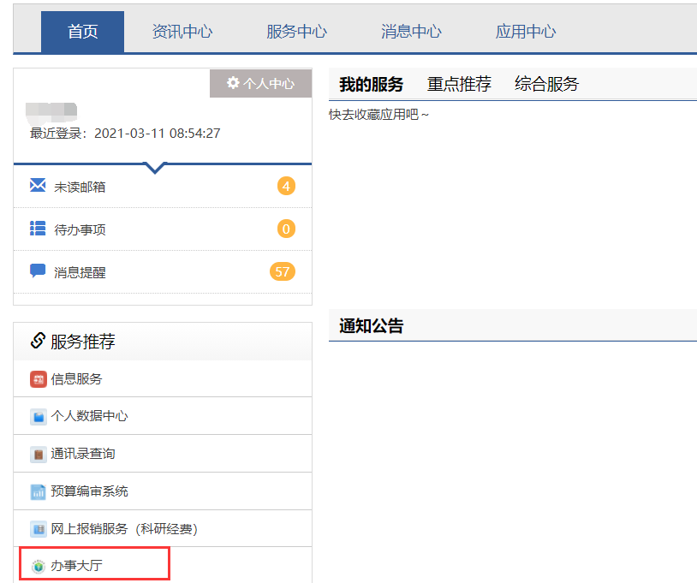
进入人事服务，申请人可以看到如下界面：
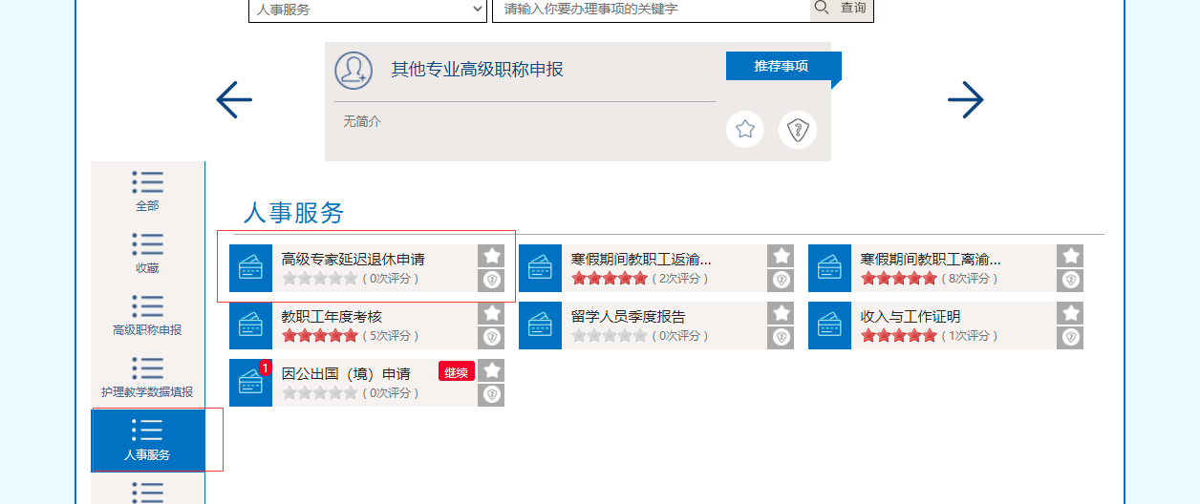
点击“开始办理”后，申请人根据自己的具体信息填写以下申请表：
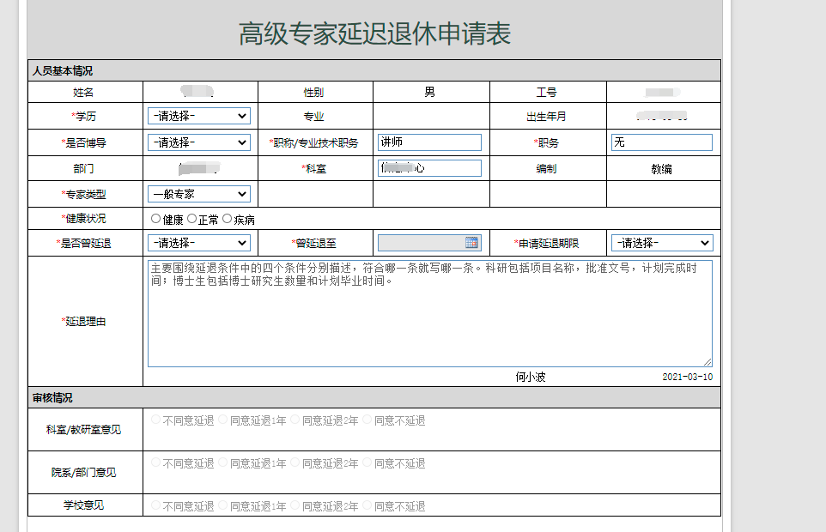
其中：带有*的是必填项目，如果没有填写系统会有红字提示，全部填写完毕后，点击右上方的“提交”提交申请；
提交申请时，需要选择本人所在的教研室/科室负责人作为审核人，如果教研室/科室负责人不在下拉项中，需要请院系/部门负责人或医院人事处授权教研室/科室负责人。如果教研室/科室负责人本人的申请，则提交给本人审核。
如果申请人需要修改信息，请点击“终止”，重新申请办理。
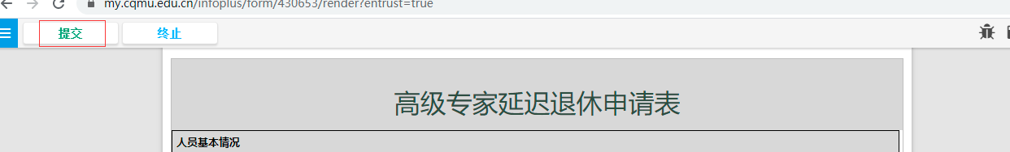
延退申请经过所在科室审核通过后，校本部由部门人事经办人员打印申请表和汇总表，附属医院由医院人事处经办人员打印申请表和汇总表，各部门和附属医院按人事管理要求完成部门或附属医院的上会讨论，上会完成后由部门人事经办人员和医院人事处经办人员在办事大厅中填写部门/医院意见后提交到校人事处。
学校完成延退人员的上会流程后，校人事处回反馈学校意见到部门和附属医院，校本部各部门领导可以看到反馈意见，附属医院根据系统提示打印审批表。

院系/部门、附属医院人员操作

权限说明
校本部各部门的流程审核权限有三个角色：
序号 | 办理人员 | 对应角色 | 职责
1 | 教研室/科室负责人 | 科室负责人 | 教研室/科室审核
2 | 院系/部门经办人员 | 院系（部门）人事审核人员 | 打印申请表  提交部门意见
3 | 院系/部门负责人 | 院系（部门）领导 | 获得学校审批意见
附属医院的流程审核权限有三个角色：
序号 | 办理人员 | 对应角色 | 职责
1 | 教研室/科室负责人 | 科室负责人 | 教研室/科室审核
2 | 医院人事处经办人员 | 医院人事处审核人员 | 打印申请表和审批表  提交医院意见

设置流程审核权限
设置方法如下
登陆信息门户→“信息服务”→“系统管理”
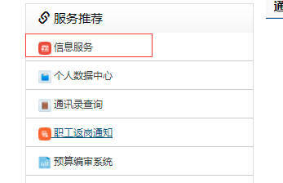
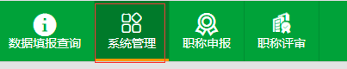
选择“审核角色管理”→“用户授权“
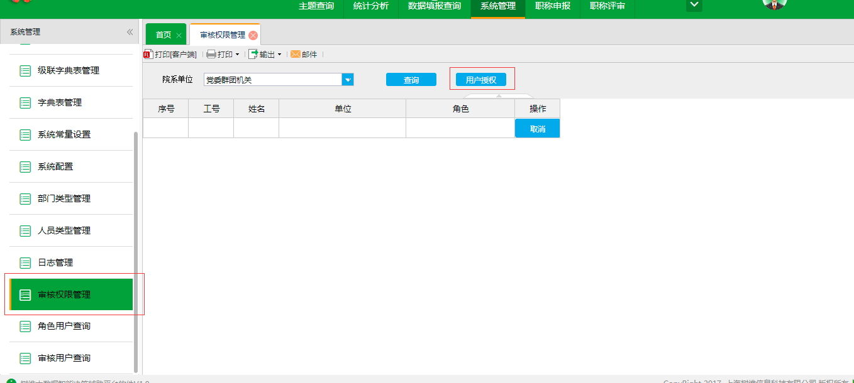

设置院系/部门负责人（学校人事处负责）
找到对应的人员后，点击‘角色’栏中的下拉选择”院系（部门）领导“后点击授权即可。
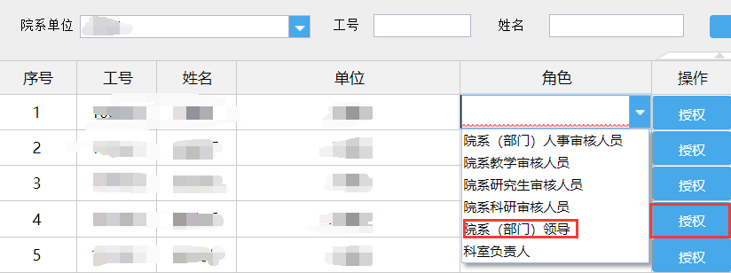

设置教研室/科室负责人
由于专家延退需要先由科室负责人审核，故院系/部门需要在系统中设定教研室/科室负责人。
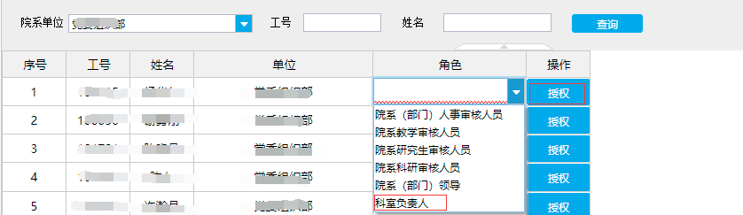
院系/部门负责人找到对应的人员后，点击‘角色’栏中的下拉选择”教研室/科室负责人“后点击授权即可。

设置院系/部门人事经办人员
院系/部门负责人找到对应的人员后，点击‘角色’栏中的下拉选择”院系（部门）人事审核人员“后点击授权即可。

设置医院人事处负责人（学校人事处负责）
由附属医院报送本院人事处负责人名字和工号到学校人事处，由学校人事处负责设置。
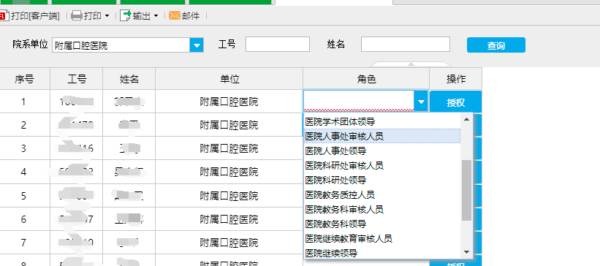

设置医院教研室/科室负责人
由于专家延退需要先由科室负责人审核，附属医院人事处负责人需要在系统中设定教研室/科室负责人。
院系/部门负责人找到对应的人员后，点击‘角色’栏中的下拉选择”教研室/科室负责人“后点击授权即可。

设置医院人事处经办人员
附属医院人事处负责人找到对应的人员后，点击‘角色’栏中的下拉选择”医院人事处审核人员“后点击授权即可。

表格打印

申请表打印
院系/部门人事经办人员、附属医院人事处人事经办人员登录信息门户，进入办事大厅→待办事宜→点击流程后，如果人事经办人员希望由申请人打印申请表，可以点击“交申请人打印签字”将流程转交给申请人；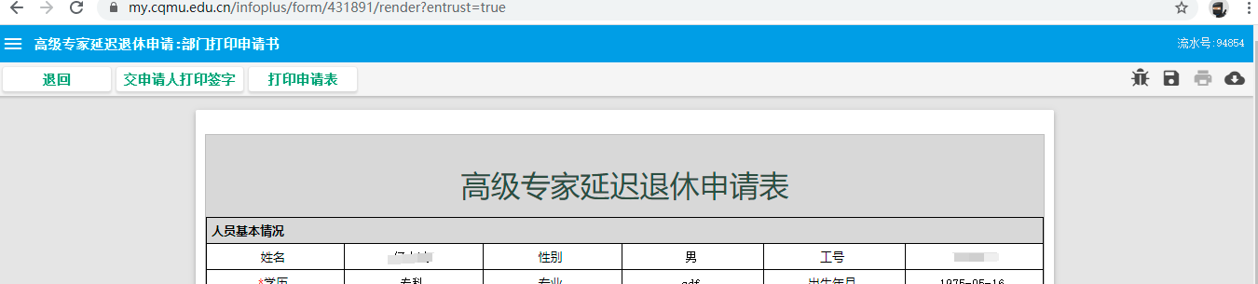
如果人事经办人员计划自己打印，可以点击“打印申请表”后按系统提示要求下载申请表
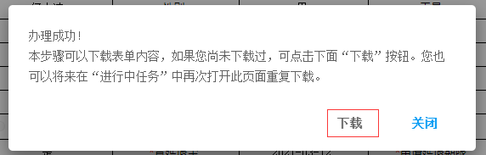

汇总表打印
院系/部门人事经办人员、附属医院人事处人事经办人员登录信息门户，进入信息服务→部门查询
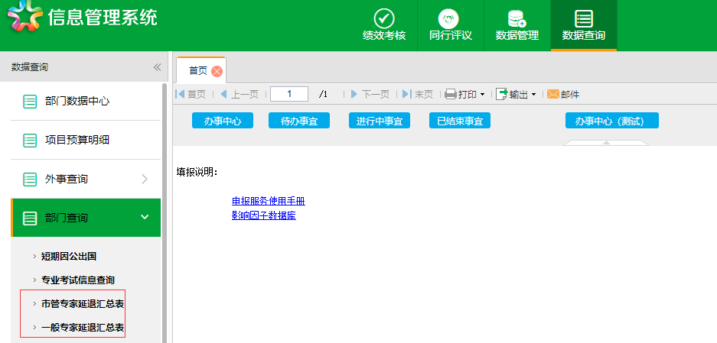

审批表打印
审批表打印主要是针对附属医院，由附属医院人事处人事经办人员登录信息门户，进入办事大厅→待办事宜→点击流程后点击“打印并通知本人”后按系统提示要求下载审批表

